项目运行说明：  
1.**下载完成项目文件后使用MySQL新建一个数据库，名为sjk，使用VScode打开项目文件目录下djangoDemo2文件夹中的setting.py程序，根据本台电脑的信息状况更改第85～89行，包括数据库名NAME的值为sjk，本机MySQL用户名和密码，以及HOST地址（这个一般情况下不用改，都是127.0.0.1）,更改完成后保存。**

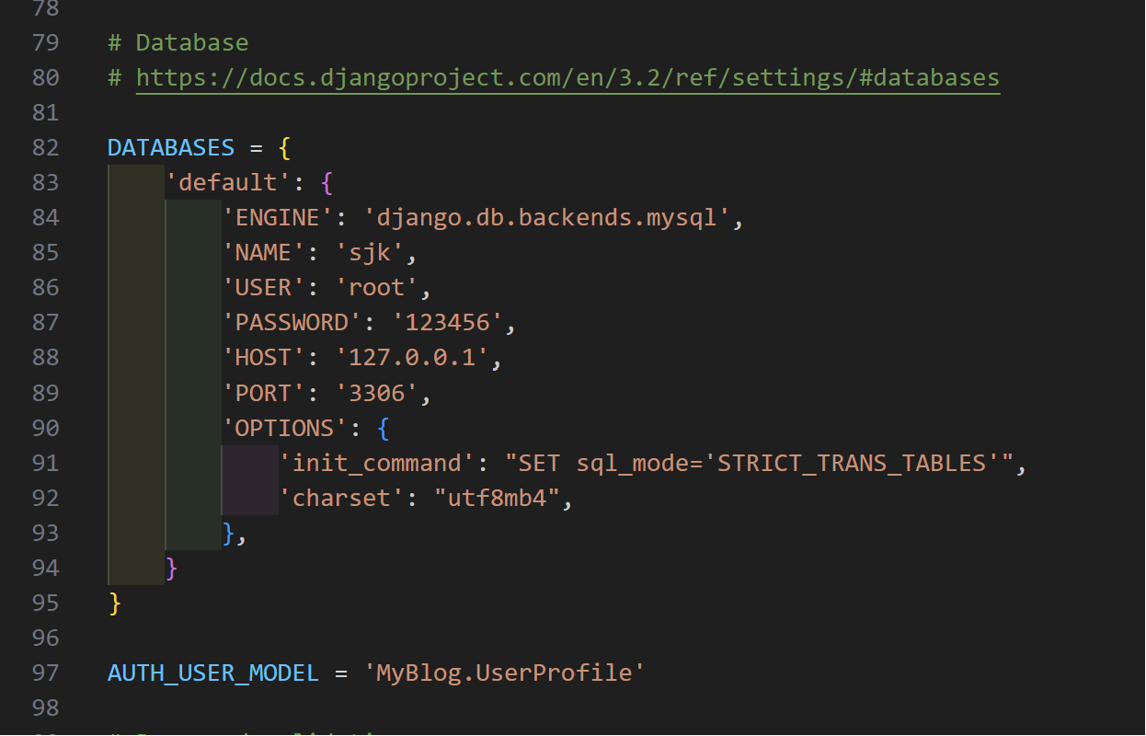

**2.返回项目根目录，打开并运行test.py文件,即可自动下载所需库、及配置相关环境，正常运行后打开浏览器（推荐Edge）进入127.0.0.1:8000/index网站，即可以看到项目登录界面。**

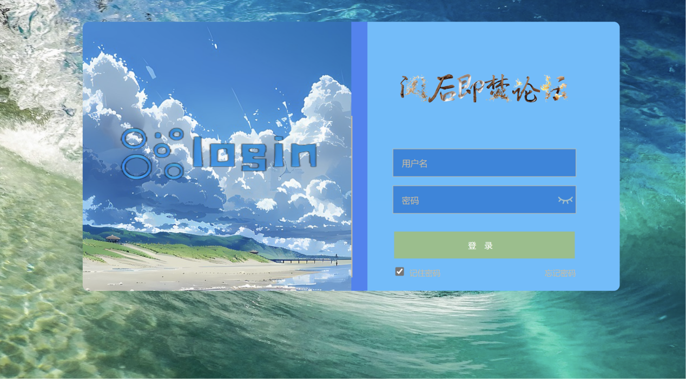

**3.点击“login”logo切换到注册页面**

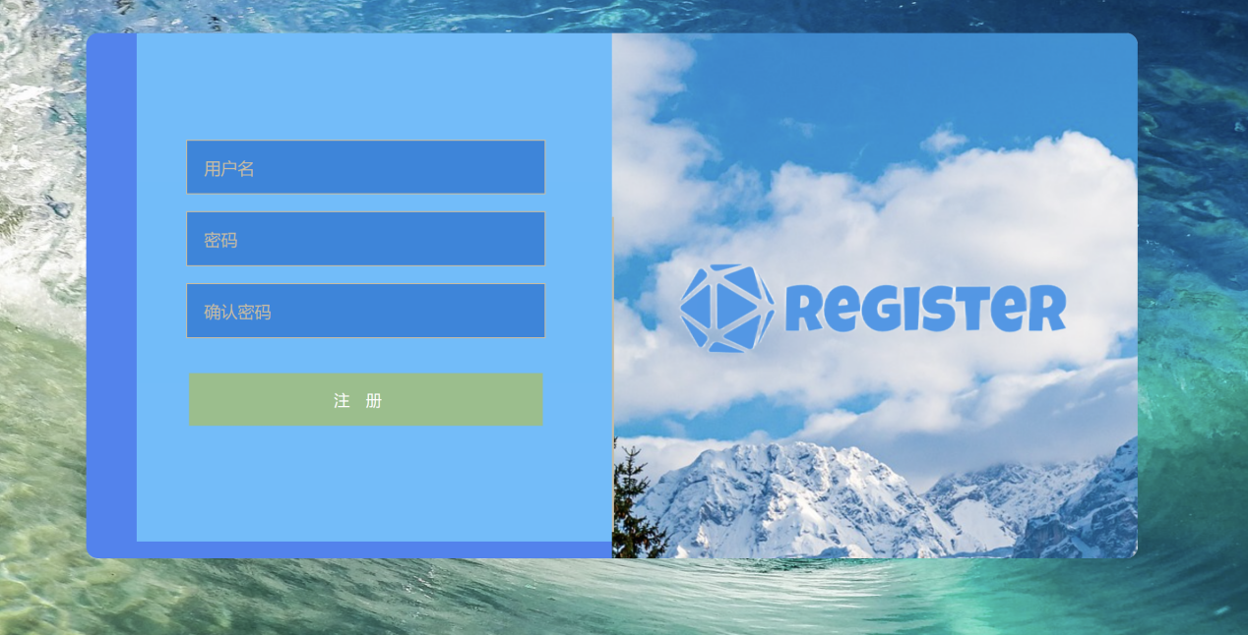**正常注册后，点击“register”logo返回登录页面，登入网页。**

**进入论坛界面后，点击T图标可以发布任何用户都可见的普通帖子进行沟通交流，发帖人及其他用户可自由点开、阅读、评论指定帖子的内容。**

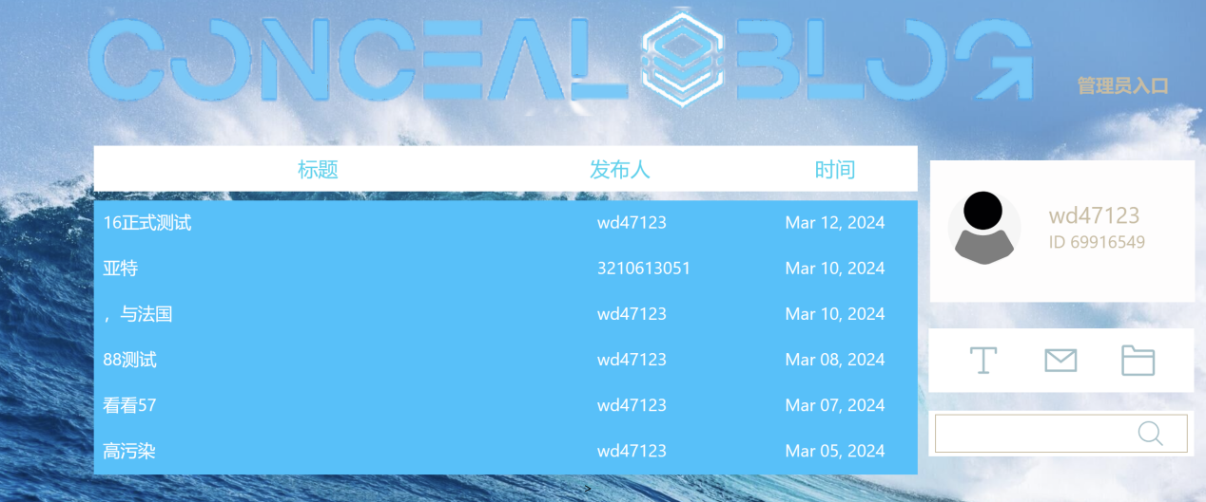

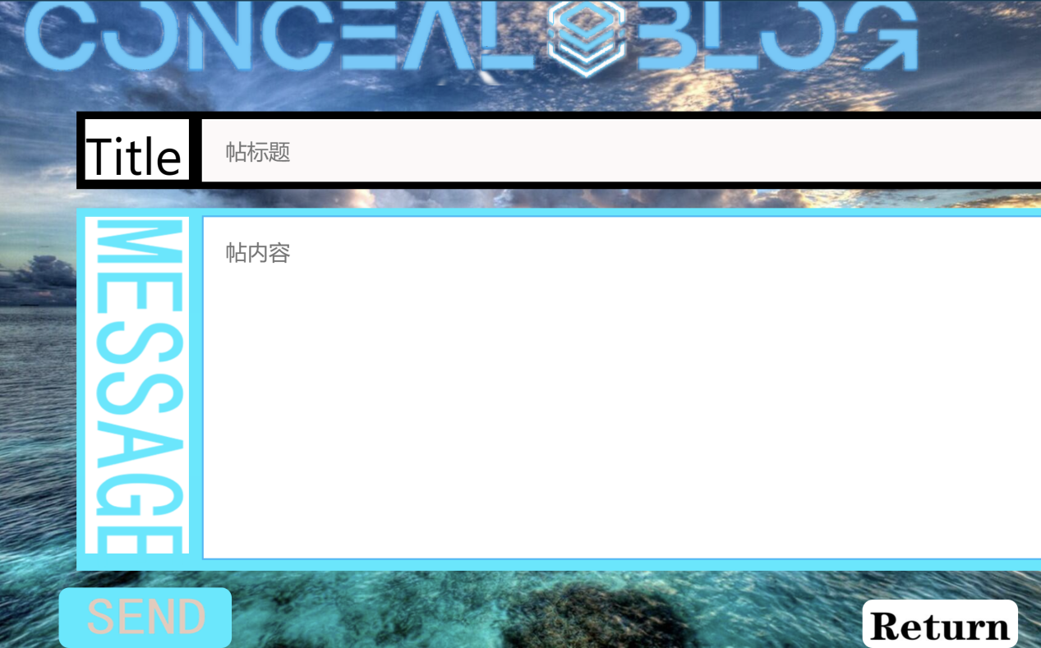

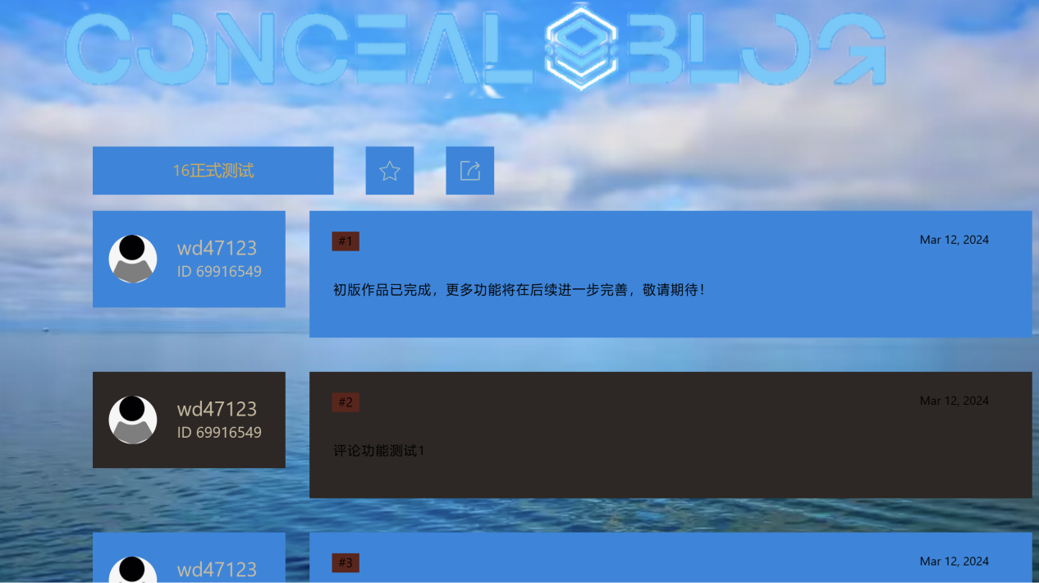

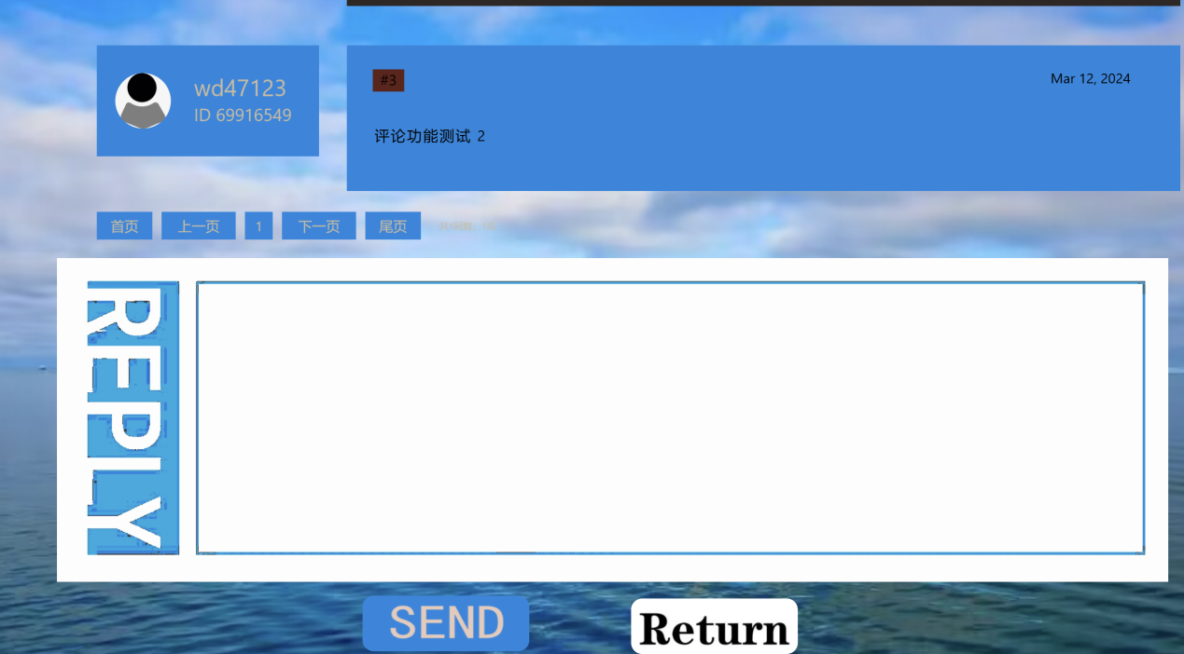

1. **为满足用户不同的隐私定制需求，本系统采用了额外的论坛主页和隐私定制模块。可以单击页面上方的LOGO图标（即“ CONCEAL BLOG”）切换至隐私定制界面，就可以阅读或发送具有“阅后即焚”功能的特殊论坛帖。**

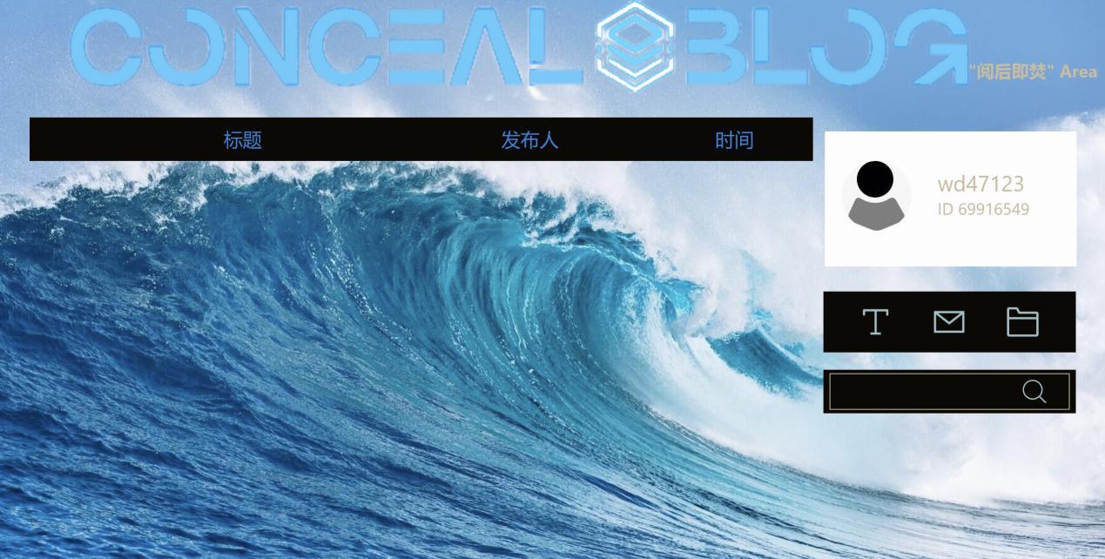

**发帖时，用户可以限制阅读该帖者的ID，这样创建的帖子就只有指定用户才可看到帖子的存在、并且进行阅读，保障了交流的隐秘性和精确指向性。**

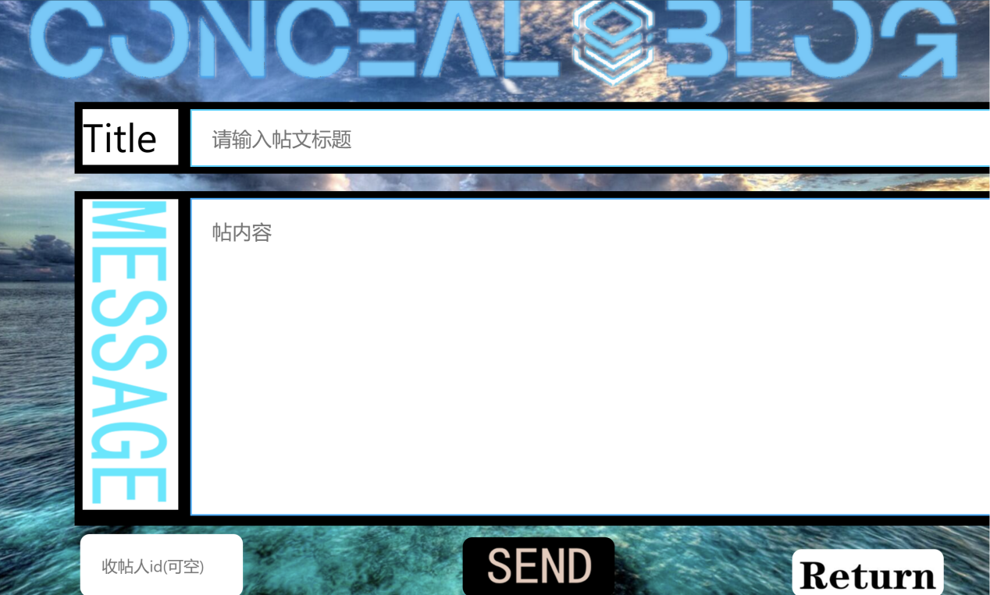

**若作为被指定ID的用户，则只容许该用户阅读一次帖子内容，帖子即读即删，无痕无迹。（帖子对于发送者本人同样透明无痕，若指定阅读对象是自己才能阅读该贴；若不指定阅读对象ID，则任何用户都可以阅读该隐私贴，但同样阅后即焚，即阅即删；如果指定未注册（不存在）用户的ID，则无法成功发送）**

**自我发帖：**

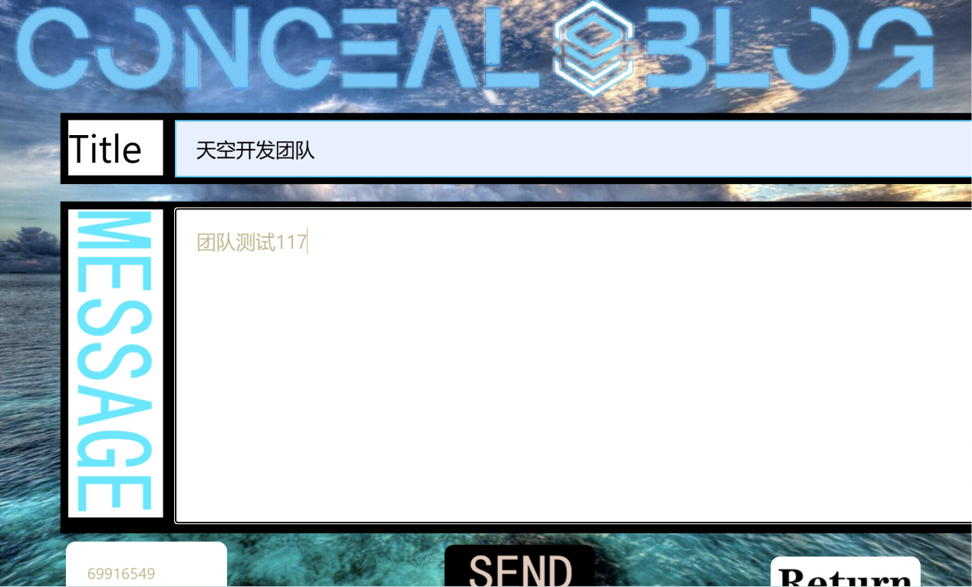**、**

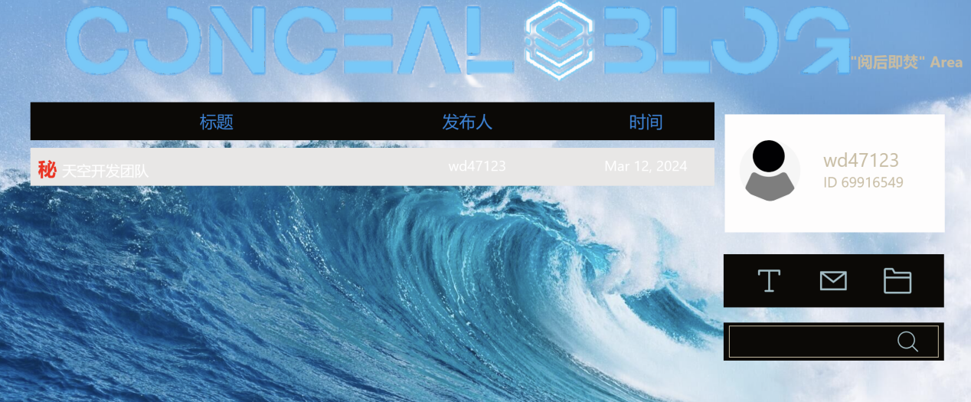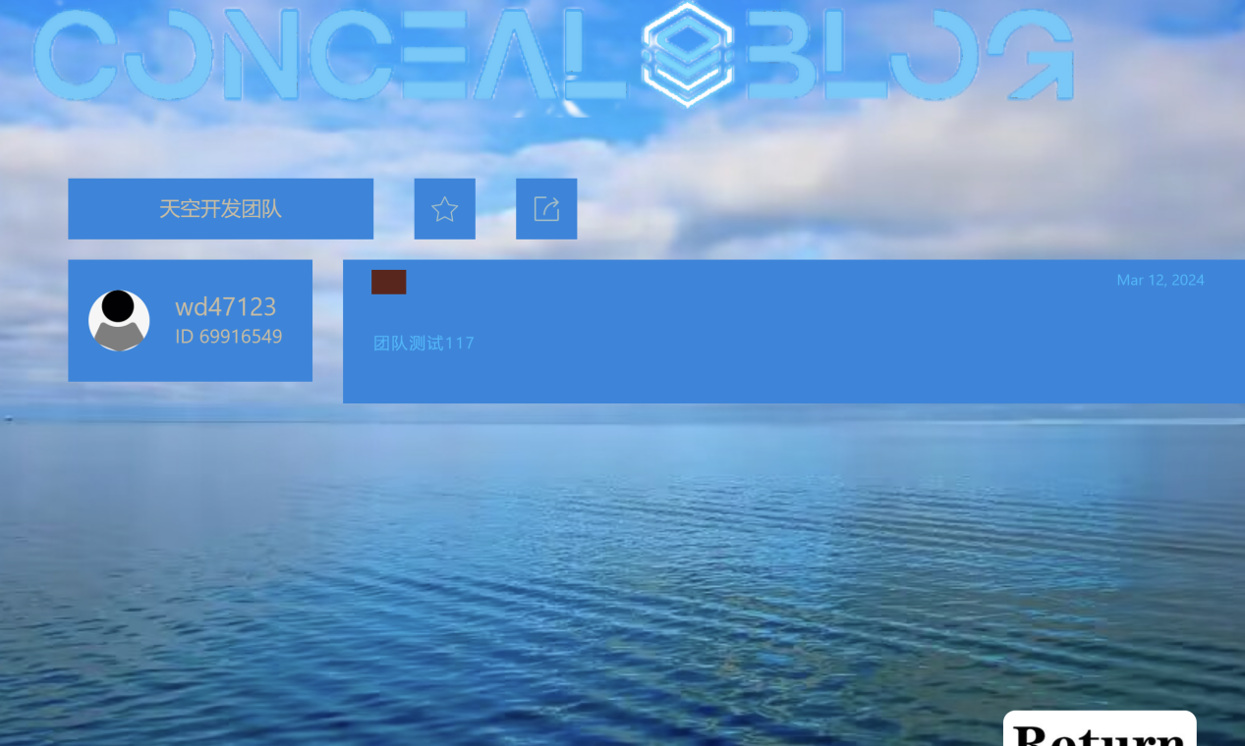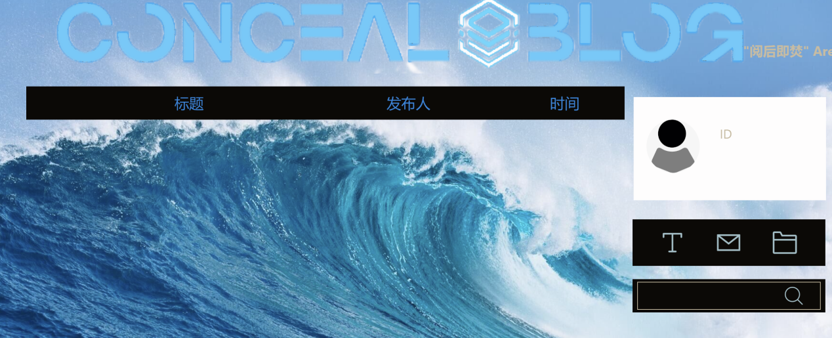

**指定其他用户发帖：**

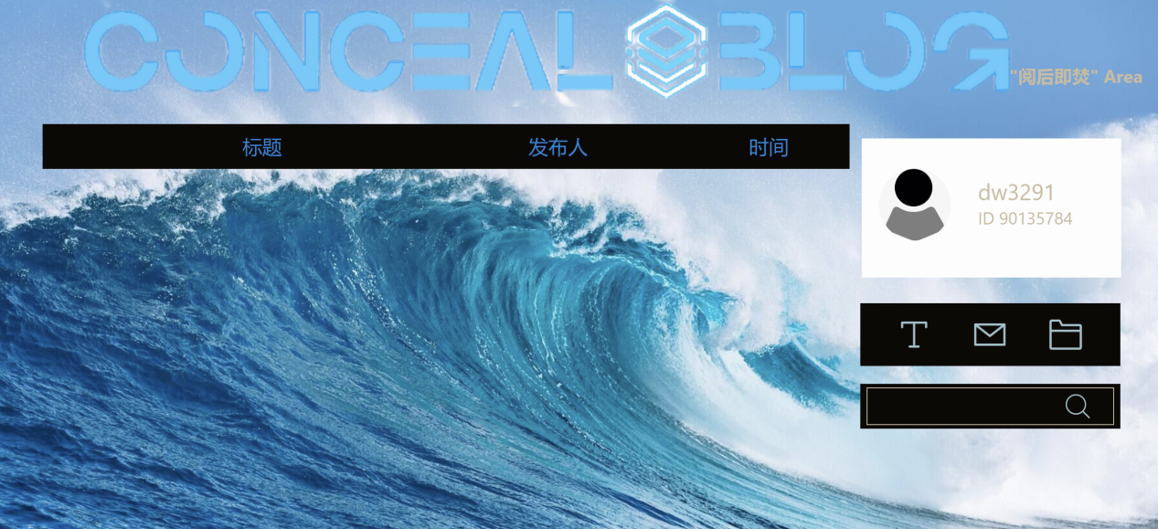

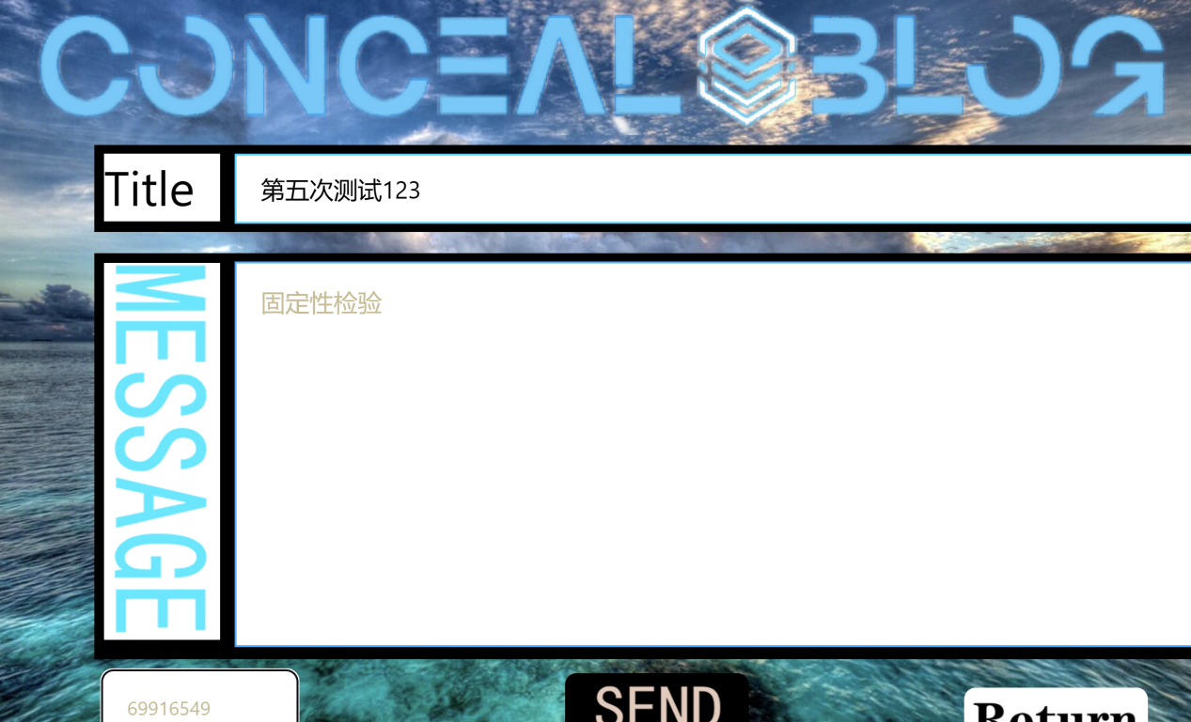

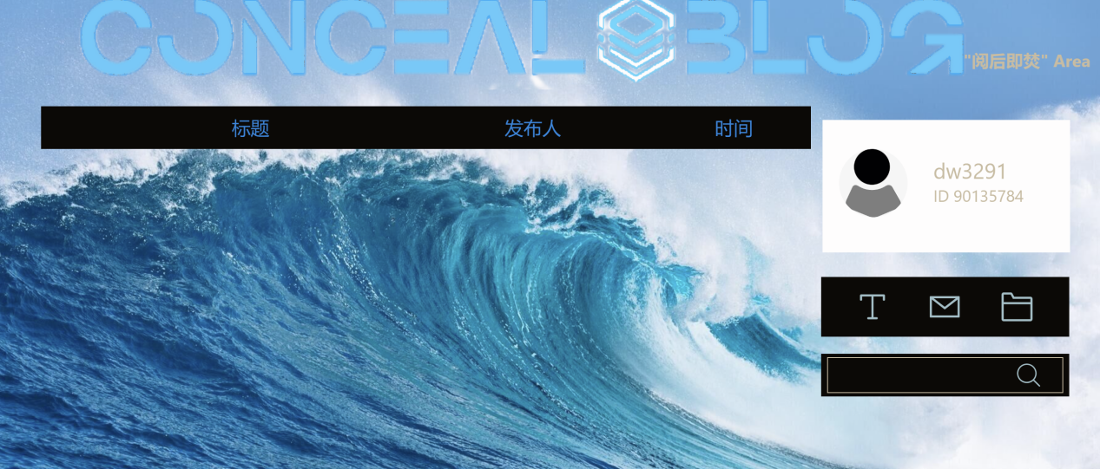

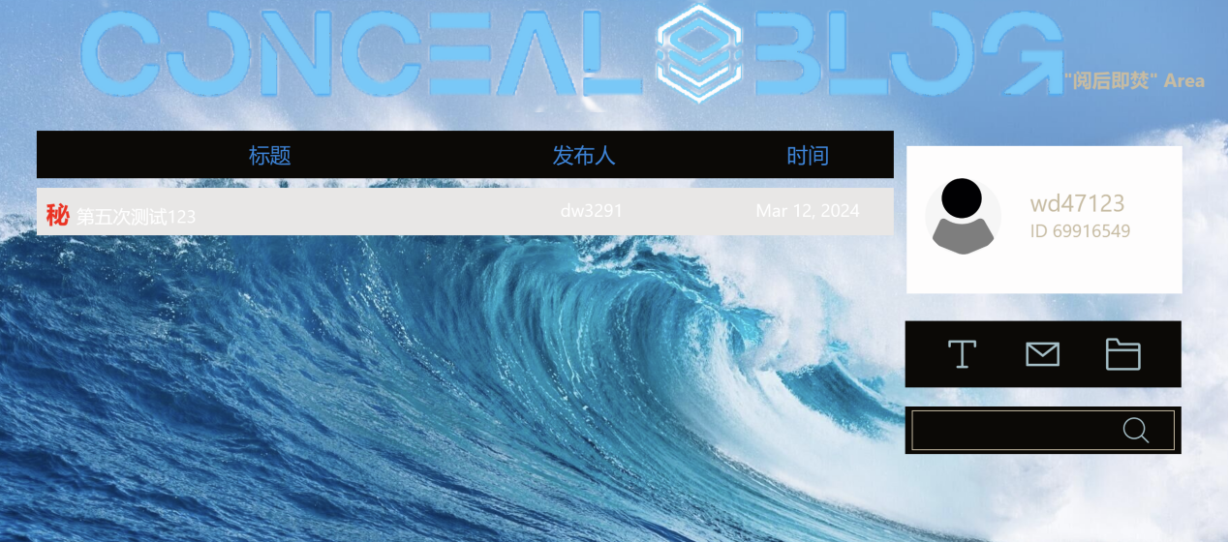

**不指定用户发送：**

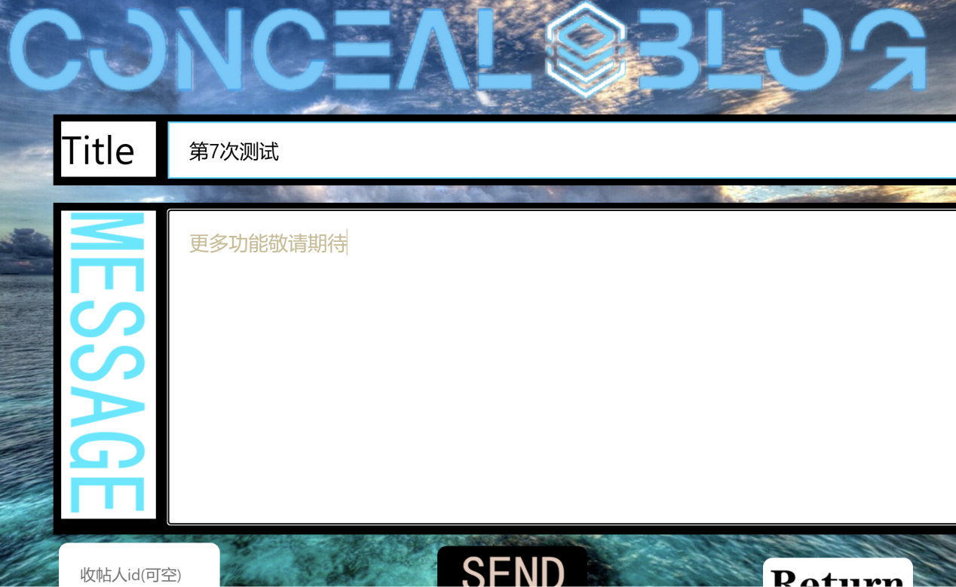

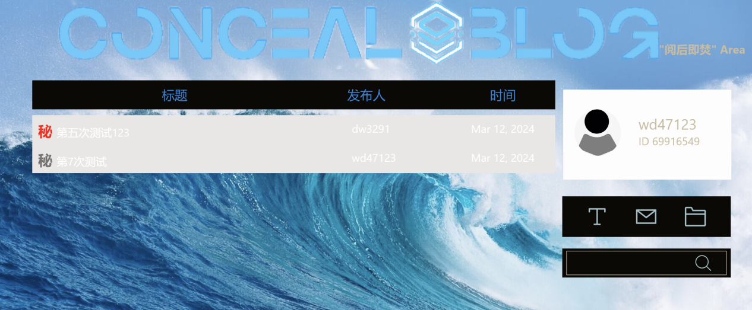

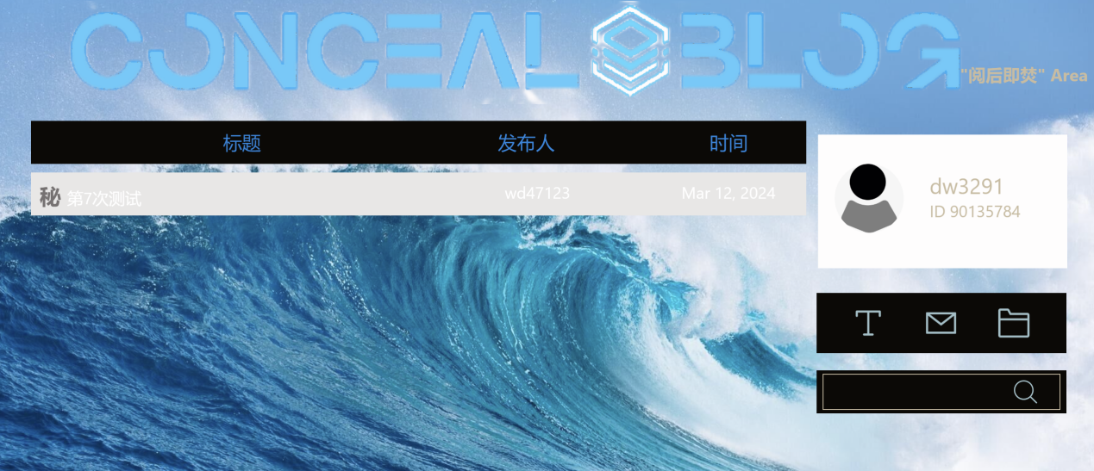

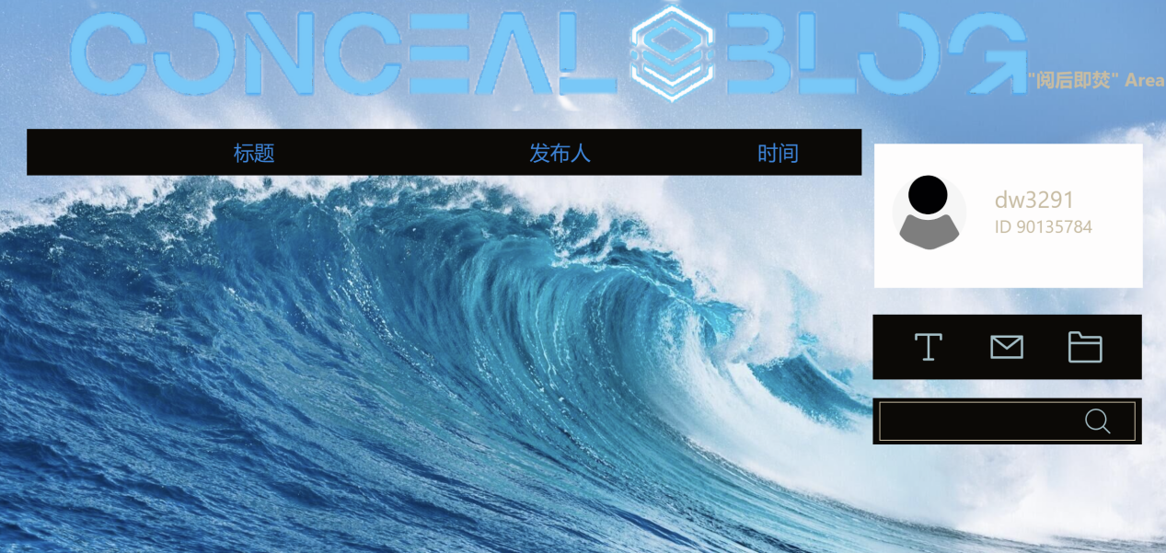

**发帖失败，页面左上角见：**

